**附表1.2019-2020学年第二学期班级学时信息**

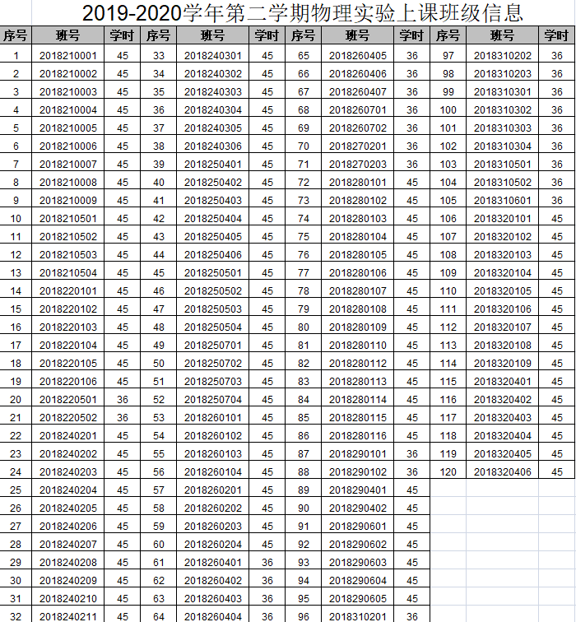

**附表2可选虚拟仿真实验项目列表**

|  |  |  |
| --- | --- | --- |
| **序号** | **项目名称** | **负责人** |
| 1 | 密立根油滴实验 | 沈老师 |
| 2 | 声速的测定 | 郭老师 |
| 3 | 热敏电阻温度特性研究 | 戈老师 |
| 4 | 交流电桥 | 全老师 |
| 5 | 光栅单色实验仪 | 张老师 |
| 6 | 落球法测液体粘滞系数 | 朱老师 |
| 7 | 电阻应变传感器灵敏度特性研究 | 丁老师 |